№п/п | Наименование | кол -во | Vuotan | Цена |  | Прим.
 | Скамейка регулируемая (ИнтАтл.ST008) 3030гр. | 1 | SS08 | 4980 | 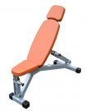
 | Скамейка горизонт. | 1 | SS05 | 2850 | 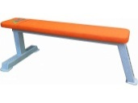
 | Тяга верхняя | 1 | GB01 | 15180 | 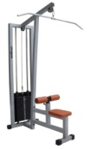
 | Тяга нижняя | 1 | GB02 | 16050 | 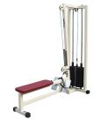
 | Тренажёр для приводящих мышц бедра (свед) | 1 | GB07 | 21100 | 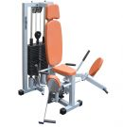 | Комб
 | Тренажёр для отводящих мышц бедра(развод) | 1 | GB07 | 21100 |  | комб
 | Голень-машина сидя cвободн вес. | 1 | SV03 | 6990 | 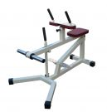
 | Жим ногами |  | SV01 | 18850 | 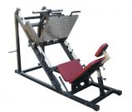
 | Тренажёр для мышц разгибателей бедра сидя | 1 | GB06 | 20230 | 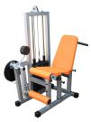 | комб
 | Тренажёр для мышц сгибателей бедра (лёжа) | 1 | GB06 | 20230 |  | комб
 | Обратная гиперэкстензия | 1 | SS18 | 4080 | 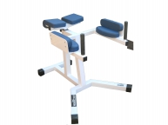
 | Блочная рамка (кроссовер)рег.(80) Высота тяги | 1 | GB21 | 29790 | 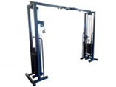
 | Станок гиперэкстензии регулируемый (0-45) | 1 | SS15 | 4980 | 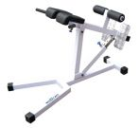
 | Гриф шт. Олимп (народной) с замк. 50 мм.1.8м | 2 |  | 2950 | 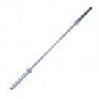
 | Стойка под шт. регул. (отдельная)ST/BT335 | 1 | SS21 | 3850 | 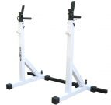
 | Ручка для верх. тяги за голову, 122cм; 1100мм. | 1 | AS-02 | 1300 | 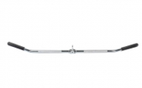
 | Ручка для тяги (кроссовер) – хорошо- 4 шт! | 2 | AS-05 | 460 | 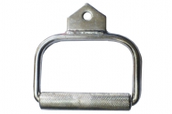
 | Ручка для тяги (кроссовер) дельта, бицепс | 2 |  | 1300 | 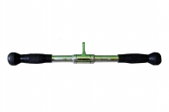
 | Стойка с набором гант. 0,5-10 кг. (3-10) | 1 | G-01 | 8320 | 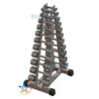
 | Инвентарь: Резинки, степплатформы, Фитболы, TRX, валики, гимнастические палки (бодибары), гири и тд. |  |  | 5000
 | Доска Евминова | 2 |  | 3500
 | Блины на штангу обрезиненные (стандарт!)  Диски 2.5 кг.  Диски 5 кг.  Диски 10 кг.  Диски 15 кг.  Диски 20 кг.  Диски 25 кг. | 2шт.  2шт.  2шт.  2шт.  2шт.  2шт. |  | 275  550  1100  1650  2200  2700
 | ВСЕГО |  |  | 221565

Необходимо пересчитать, проверить!

Для «колясочников» - лучше отдельное помещение.
Список заболеваний, с которыми можно работать приводился раньше.
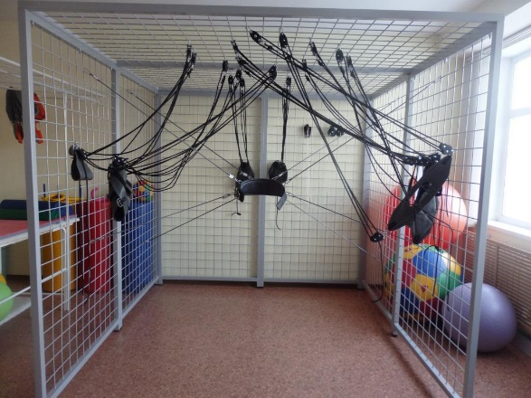
Система «Паук» Для работы с детьми ДЦП, травмы. (60000 грн.) –

Поточний ремонт приміщення для сприятливих умов праці:
Найменування | кількість | Ціна,грн
Вікна | 3Х3 м 2 шт | 34800
 | 2Х3 м 1 шт | 11507
Двері вхідні | 2 шт | 14260
Двері міжкімнатні | 2 шт | 4000
Стеля (профіль, картки, кабель) | (145 шт,67 шт, 40 м) | 10800
Стіни (фарба, шпаклівка) | (15 л, 3 мешка) | 2700
Освітлення (лампи денного осв.) | 15 шт | 5250
Всього |  | 83317

Всього необхідно коштів: 221565+6000+83317=310882 + 10% (на подорожання товару)

